**Lav en hastighedskurve for Mælkevejen**

Gennem målinger med radioteleskopet af Mælkevejen har vi fundet at:

* vi kan studere Mælkevejen ved at måle stråling fra neutral brint (*f* = 1420,406 MHz)
* strålingen er ofte dopplerforskudt, pga. bevægelser i Mælkevejen
* Mælkevejen befinder sig i et plan, dvs. er en skive

Som vi har set, har de professionelle astronomer udledt at Mælkevejen er fuldt af *mørkt stof*, altså noget vi ikke kan se eller måle, men som giver sig til kende ved store banehastigheder i Mælkevejens rotation. Vi skal prøve at lave en hastighedskurve for Mælkevejen, for at efterprøve denne hypotese om høje hastigheder.

Som vi har set i en tidligere øvelse[1], med tilknyttet [video](https://www.youtube.com/watch?v=GLiXR0Jh3o8), vil stjerner i 1. kvadrant bevæge sig længere væk fra Solen, hvis deres afstand fra Mælkevejens centrum er *op til* den samme som Solens. Det samme vil gælde skyer af neutral brint! Vi ved desuden, at strålingen fra skyer (og stjerner) som bevæger sig længere væk, vil være *rødforskudt*.

**Hvilket signal er det væsentlige?**

**GC**

**sun**

**Too far**

**Too close**

**Tangent point**

**afstand fra Solen**

**hastighedskomposant langs retning væk fra Solen**

A

B

C

A

B

C

Når vi måler i en bestemt retning, så måler vi stråling fra *al neutral brint* som ligger i denne retning. Når der så er toppe i grafen med forskellig bølgelængde, skyldes det at hver spiralarm som vi kigger gennem udsender stråling, men deres dopplerforskydning vil være forskellig.

1. Betragt figuren ovenfor til venstre[2]:

* Vi antager at alle brintskyer (og stjerner) bevæger sig i cirkelbaner omkring Mælkevejens centrum.
* Hastigheden af brint, som ligger i en cirkel *som netop tangeres af observationsretningen* fra Jorden (i praksis: fra Solen) vil være den størst mulige – se den blå pil.
* Strålingen fra brinten med størst hastighed vil være mest rødforskudt.

Hastigheden af brinten beregnes vha. dopplerformlen:

*f0* hvilefrekvensen for neutral brint: 1420,406 MHz

*f* toppens frekvens, aflæst på grafen

*c* lysets hastighed i vakuum: 3·105 km/s

*v* hastigheden af den brintsky som har udsendt signalet

$$\frac{f_{0}-f}{f}=\frac{v}{c}$$

Bemærk: hvis v>0 er strålingen rødforskudt.

**Korrektion af målingerne**

1. Der vil dog også være andre faktorer som bidrager til strålingens dopplerforskydning:
2. Jorden roterer om sin akse (hastighedsbidrag op til 0,26 km/s)
3. Jorden roterer omkring Solen (hastighedsbidrag op til 29,9 km/s)
4. Solen bevæger sin omkring Mælkevejens centrum (hastighedsbidrag op til ca. 200 km/s)

Jordens rotation om sig selv giver så lille en hastighedsforskydning, at vi vil se bort fra den. Bidraget fra den årlige bevægelse omkring Solen er derimod for stort til at ignorere, men for svært at beregne til at vi vil gøre det her. Det samme gælder Solens bevægelse i Mælkevejen. Vi får i stedet et regneark til at klare disse to beregninger for os.

Afstanden *d* mellem brintskyen og Mælkevejens centrum beregnes vha. sinusrelationen:

hvor *R0* er Solens afstand til Mælkevejens centrum, og *θ* er den galaktiske longitude (længdegrad). I 1. kvadrant er *θ* mellem 0° og 90°. Vi regner med *R0* = 7,6 kpc.

**Sådan aflæser du det mest rødforskudte signal**

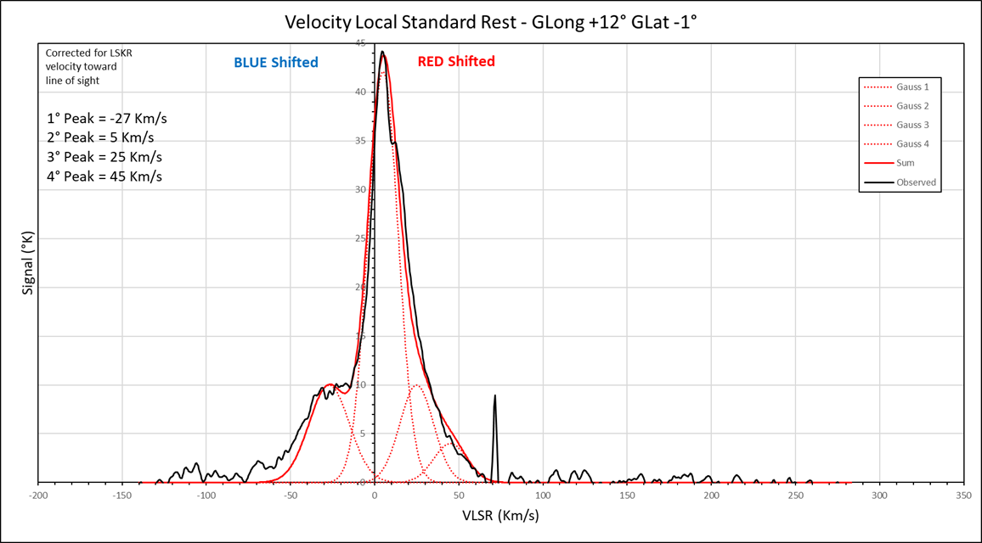

Her ses en graf fra et andet radioteleskop (fra fodnote 2). I den sorte kurve genkender vi en typisk måling, som hopper op og ned pga. støj. Den røde optrukne kurve er en tilnærmet kurve for signalet uden støj.

For at fastslå frekvensen af de markante toppe i signalet, er der lavet et antal stiplede røde *Gauss-kurver* (minder om normalfordelingskurver). Vi ser at den optrukne røde kurve er summen af de stiplede kurver. Toppen af hver stiplet Gauss-kurve er frekvensen for en brintsky i en bestemt afstand. Den højeste top er formentlig lokal brint, som vi så i en tidligere øvelse.

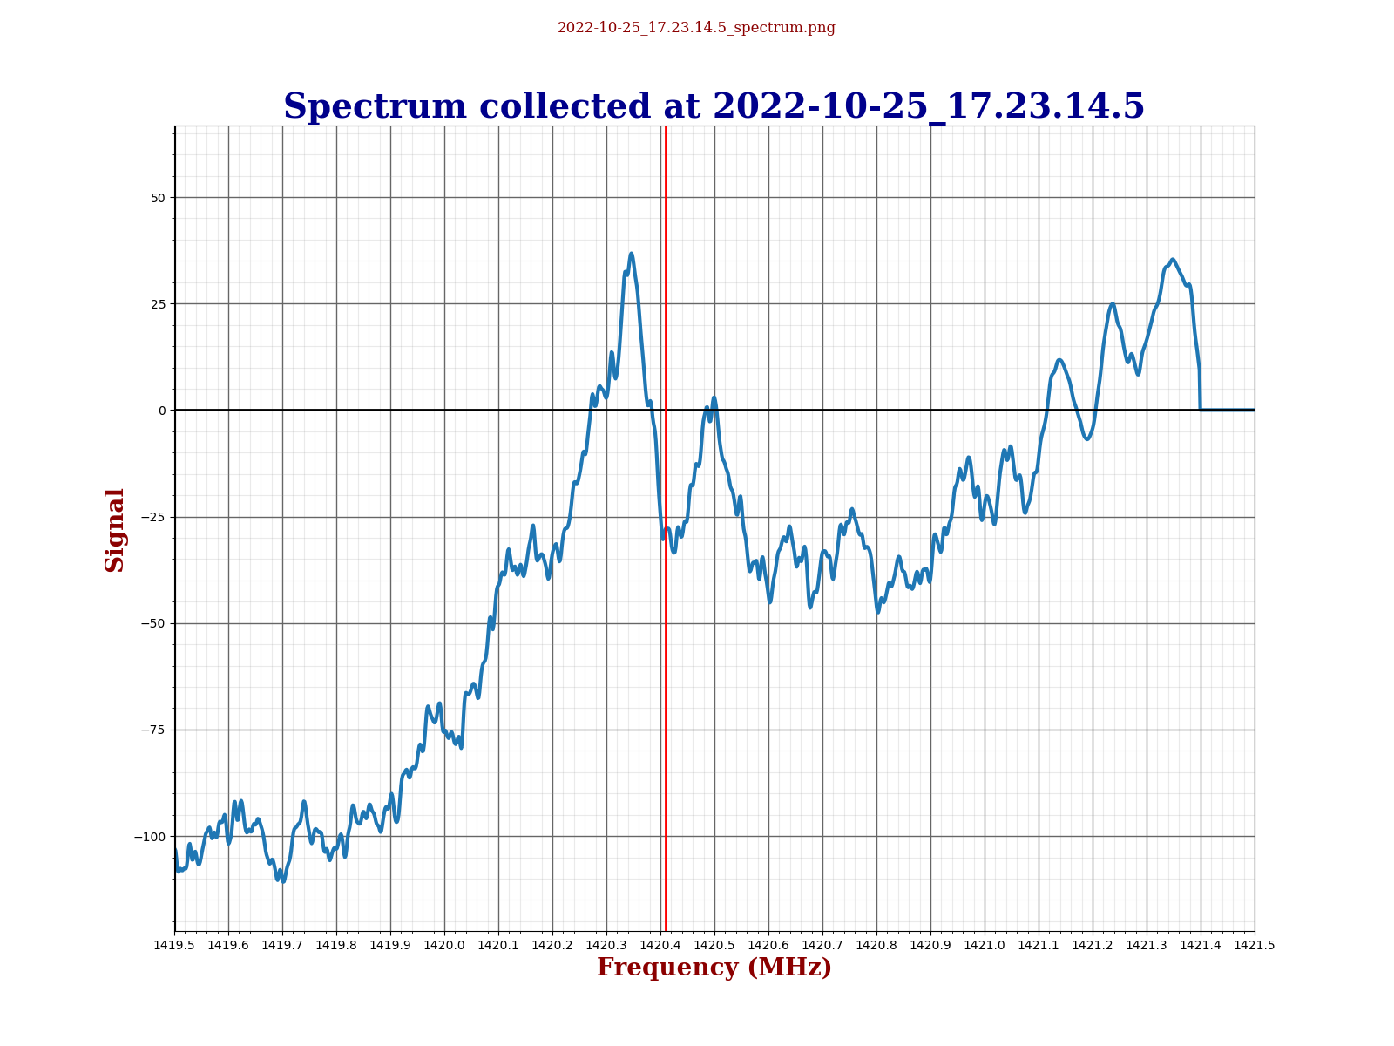

Mest rødforskudte top over støj

Signal fra lokal brint

Grænselinje for støj

At aflæse et spektrum er lidt som håndværk: første forsøg bliver ikke altid godt, men du bliver bedre når du øver dig 😊

Radioantennen modtager en del (radio)støj, og selv om elektronikken reducerer støjen en del, kan denne ikke helt fjernes. Støjen betyder bl.a. at kurven hopper meget op og ned.

Brug disse retningslinjer for aflæsningen af spektret:

* Tegn en grænselinje mellem de to yderpunkter af kurven. Alt under linjen er støj.
* Toppene yderst til højre er normalt også støj, selv om de er over grænselinjen.
* Den højeste top vil normalt være fra lokal brint, tæt på Solsystemet. Derfor vil vi typisk se bort fra denne top.
* Forestil dig at hovedtrækkene i kurven *over grænselinjen* aftegnes af et antal Gauss-kurver (næsten det samme som normalfordelingskurver).
* Aflæs frekvensen for toppen af den Gauss-kurve, som har lavest frekvens (dvs. er mest rødforskudt).

**Målinger i 1. kvadrant**

1. Åbn regnearket ”Hastighedskurve” (ligger på modulet). Du skal kun skrive i søjle A, B og C.
2. Åbn zip-filen ”Målinger i 1. kvadrant 25okt22” (ligger på modulet).
3. Aflæs nu frekvensen af den mest rødforskudte top, som overstiger støjen i målingen. Gør det for hver måling i 1. kvadrant.

Skriv denne frekvens i regnearket, sammen med den galaktiske longitude *θ* og datoen for målingen.

* I næstsidste søjle står nu hastigheden for signalet du har aflæst, beregnet vha. dopplerformlen, og korrigeret for Jordens bevægelse omkring Solen.
* I sidste søjle står afstanden *d* mellem den brintsky som udsendte signalet, og Mælkevejens centrum.

**Hastighedskurven**

1. Lav nu en graf, med afstanden *d* på 1.aksen (dvs. søjle i), og den korrigerede hastighed på 2.aksen (søjle H). Det må gerne være en graf med bløde linjer mellem målepunkterne. Husk at skrive på akserne hvad de viser.
2. Sammenlign din graf med grafen i ”Det levende univers” s. 186. Ligner de hinanden, i form og i hastigheder?
3. Understøtter din graf hypotesen om at Mælkevejen er fuld af mørkt stof?

1. Dokumentnavn: ”Astronomy MW2 – Galactic Rotation – Using Interactive Physics – dansk udgave”
2. Begge figurer, og matematikken bag, kan ses her: <https://physicsopenlab.org/2020/09/08/measurement-of-the-milky-way-rotation/>